|  |  |  |
| --- | --- | --- |
| Министерство науки и высшего образования  Российской Федерации | | |
| Федеральное государственное бюджетное  образовательное учреждение высшего образования | | |
| «Новосибирский государственный технический университет» | | |
|  | | |
| Кафедра теоретической и прикладной информатики | | |
|  | | |
| Лабораторная работа № 4 | | |
| по дисциплине «Администрирование информационных систем» | | |
|  | | |
|  | | |
|  | | |
|  | Факультет: | ПМИ |
| Группа: | ПМИ-02 |
| Бригада: | 8 |
| Студенты: | Сидоров Даниил, |
|  | Дюков Богдан |
| Преподаватель: | Аврунев О.Е. |
|  |  |
|
|  |  |
| Новосибирск | | |
| 2024 | | |

**Ход работы**

1. **Развернуть резервный кластер**

Под пользователем postgres создали каталог данных:

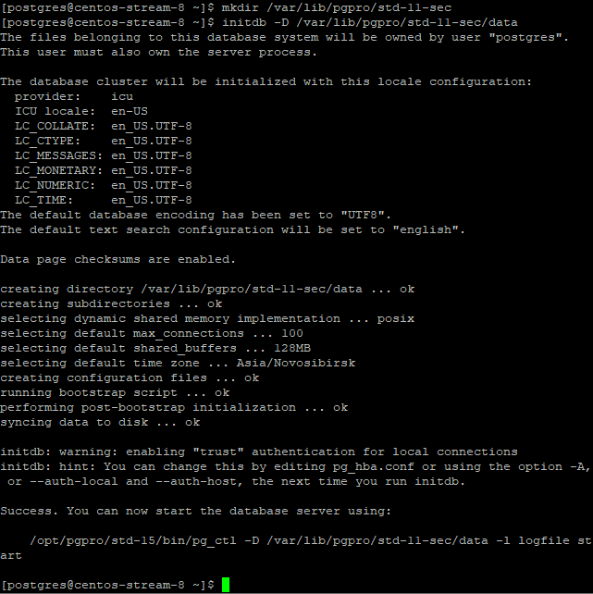

Изменили конфигурационный параметр порта прослушивания в файле

postgres.conf port = 5433

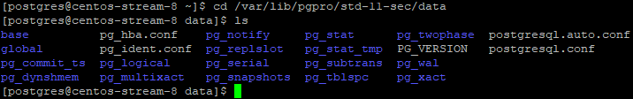

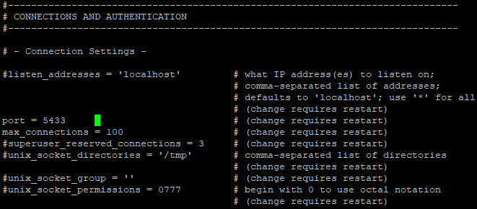

Запустили службу /opt/pgpro/std-15/bin/pg_ctl -D /var/lib/pgpro/std-11-sec/data -l logfile start

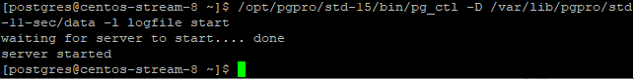

Создали суперпользователя:

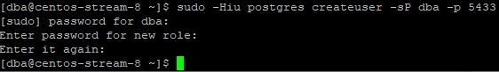

Подключились к этой службе из pgAdmin:

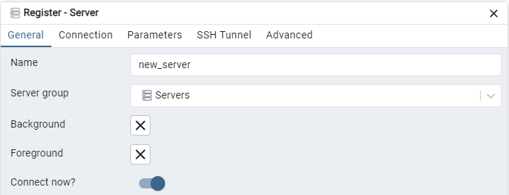

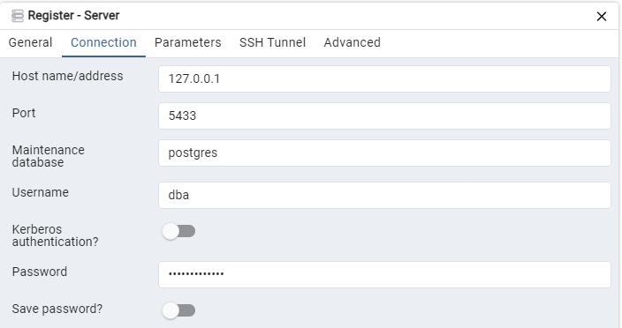

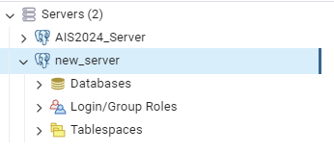

1. **Логическое копирование и восстановление**

Уничтожили ранее созданную в отдельном табличном пространстве таблицу и табличное пространство, созданное в ЛР №2.

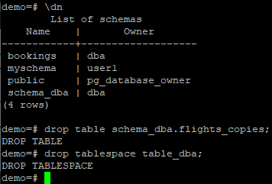

Сделали с помощью pg_dump копию б.д. demo. Привели ее размер.

|  |  |
| --- | --- |
| Бригада | Формат копирования |
| 2,5,8,11 | D |

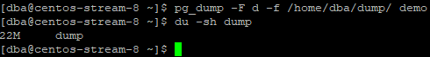

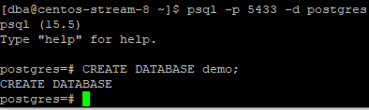

Восстановили с помощью pg_restore на резервном кластере.



В pgAdmin проверили наличие б.д. после восстановления.

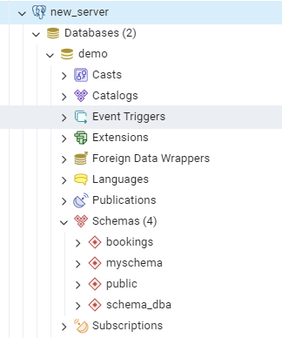

1. **Настройка архивации журналов и резервное копирование**

Включили архивацию журналов. Архивы сегментов размещали в подкаталоге домашнего каталога. Убедились, что у пользователя postgres будут права записи в него.



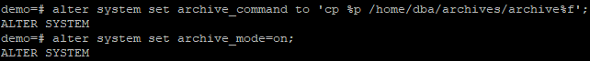

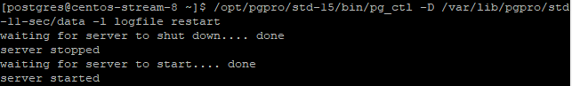

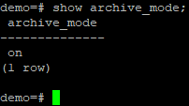

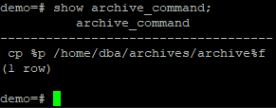

Выполнили сценарии модификации таблиц, аналогичные ЛР №3.

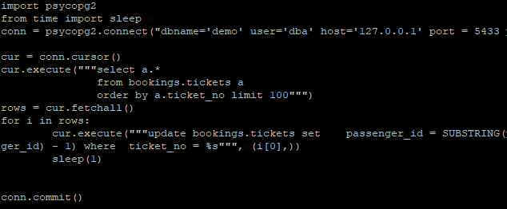

После этого проверили наличие архивных сегментов в созданном каталоге.

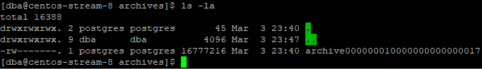

Выполнили горячую резервную копию используя pg_basebackup.

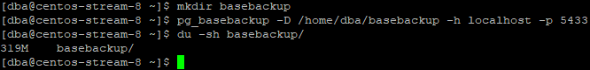

Сравнили объем полученной резервной копии с объемом каталога данных кластера.



Объем полученной резервной копии 319M меньше объема каталога данных кластера 655M.

1. **Резервное копирование и восстановление с использованием pg_probackup**

Установили pg_probackup

$ sudo yum install pg-probackup-std-15

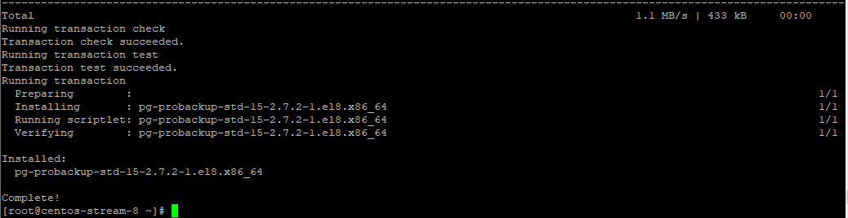

Проверили после установки:

$sudo -Hiu postgres /opt/pgpro/std-15/bin/pg_probackup



Создали пользователя в postgres для работы в pg_probackup.

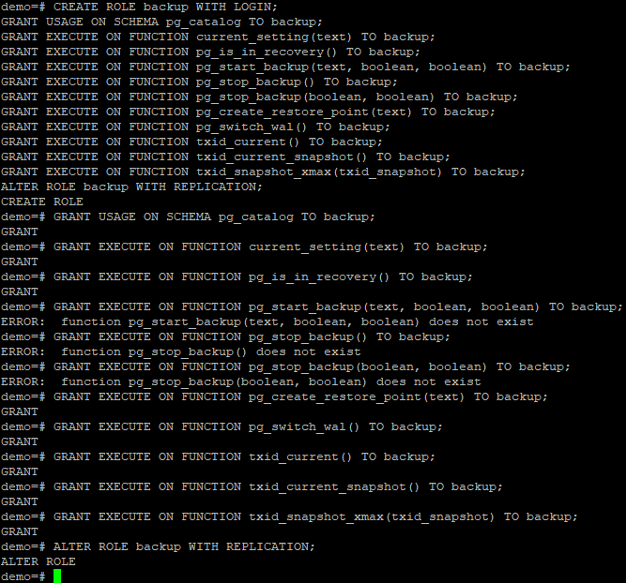

Создали каталог копий.

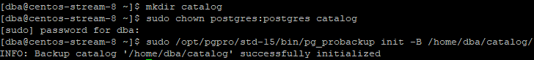

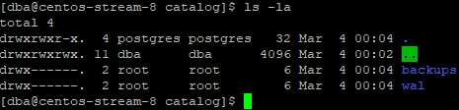



Выполнили полную резервную копию. Получили ее размер, сравнили с размером резервной копии полученной pg_basebackup.



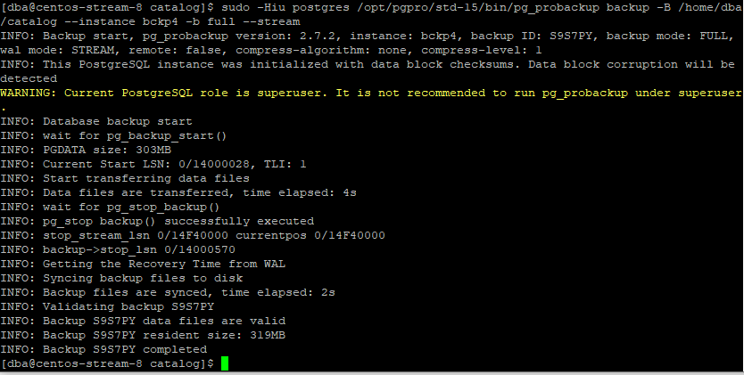





Заметили разницу в 4 МБ.

Произвели изменения в данных, аналогичные п.3.



Выполнили инкрементную копию. Получили ее размер.

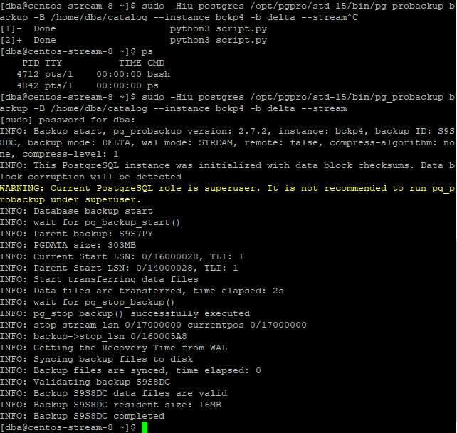

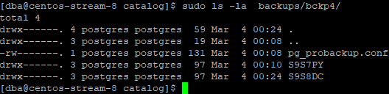



Повторно произвели изменения данных и выполнили инкрементную копию.

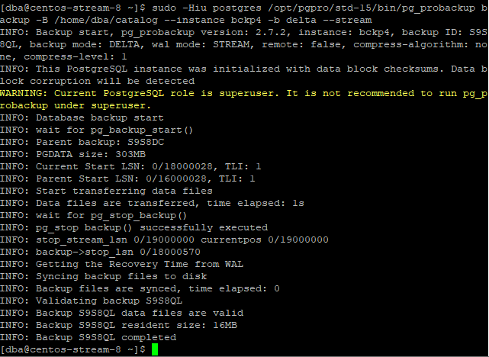

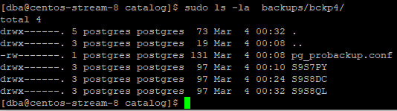

Склеили последнюю инкрементную копию с полной.

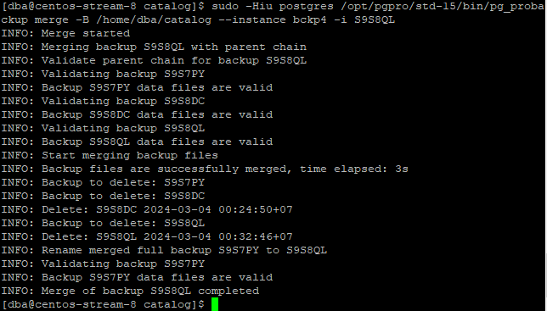

Восстановили на втором кластере полученную копию.



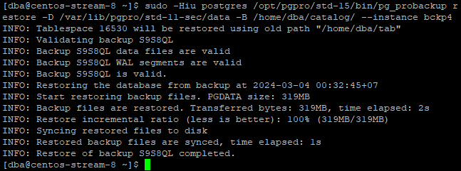

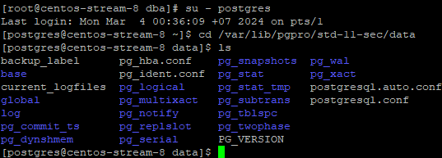

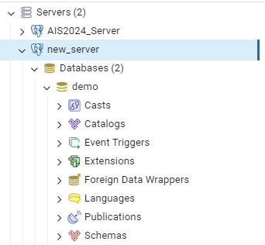

Убедимся, что данные действительно корректно восстановлены. Сравним:

1. Размеры баз данных:

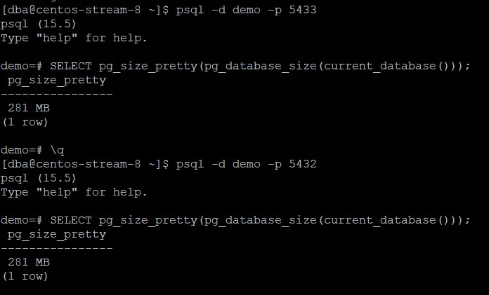

1. Списки таблиц:

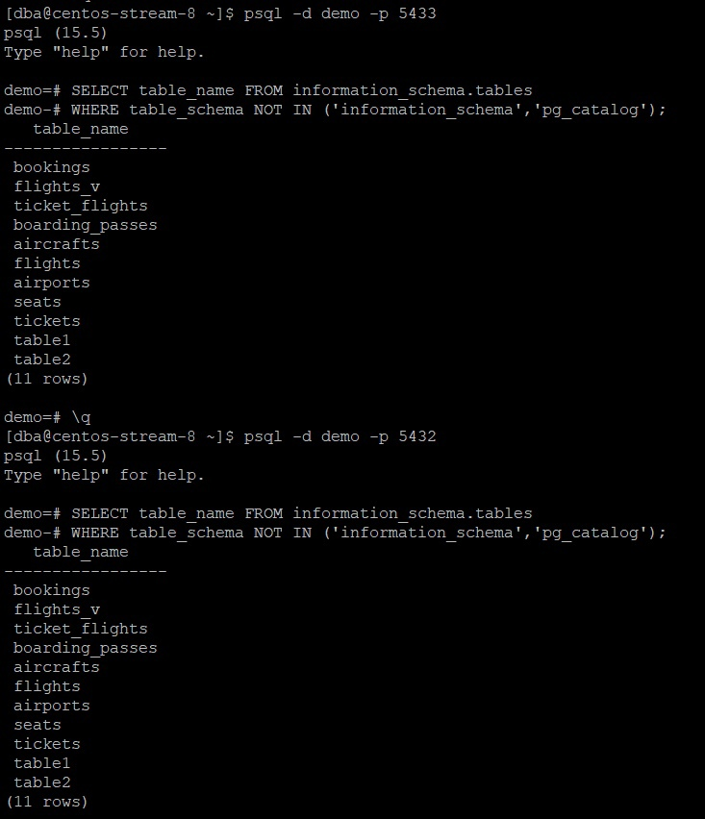

1. Количество записей в определенной таблице:

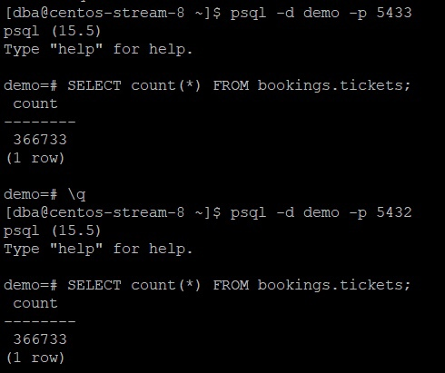

Наблюдаем совпадение во всех тестах. Восстановление корректно.